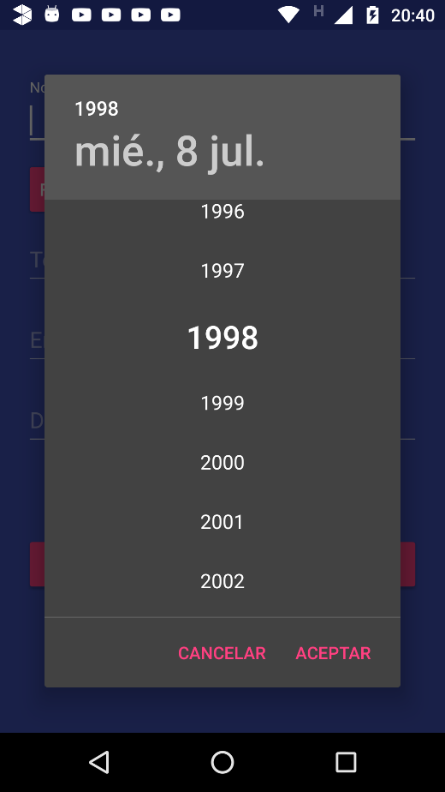**Selección de la fecha con el DataPicker**

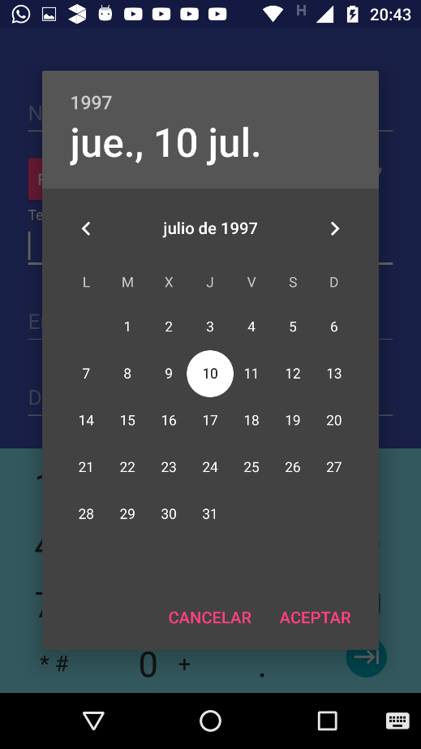

**Captura de todos los datos**

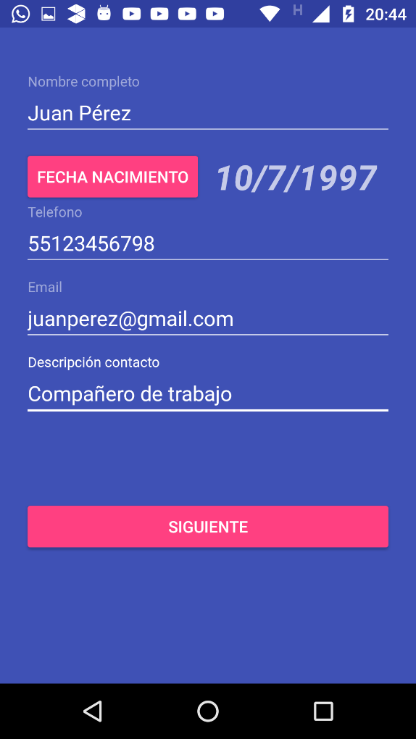

**Segunda Actividad – Confirmación de Datos**

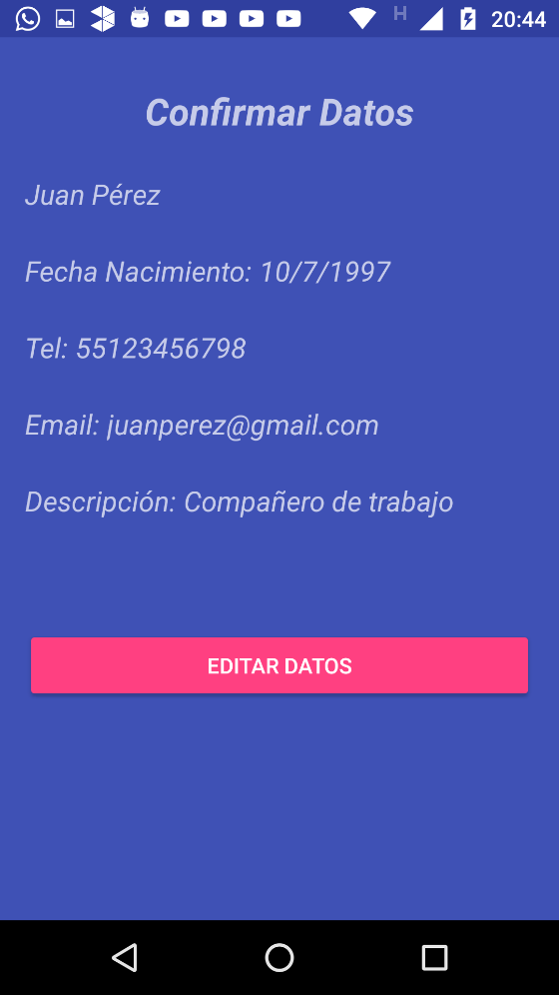**Al dar click en Editar Datos vuelve a la actividad anterior con los datos precargados.**